

主題聖書の中へ

ひとりでいる
時間の奥義

平和な野原に、羊の群れが、のんびりと草を食べていました。
羊の群れをひととおり見て回った少年ダビデは、木陰に座って
十戒の最初の部分を暗唱してお祈りしました。
「イスラエルをエジプトから救われた主なる神様、永遠に
神様だけに仕えます。他のどんな神にも仕えません」
ダビデは横においていた竪琴を演奏しながら、神様をさんび
しました。すきとおってきれいなダビデの歌が、野原に
静かに鳴り響きました。

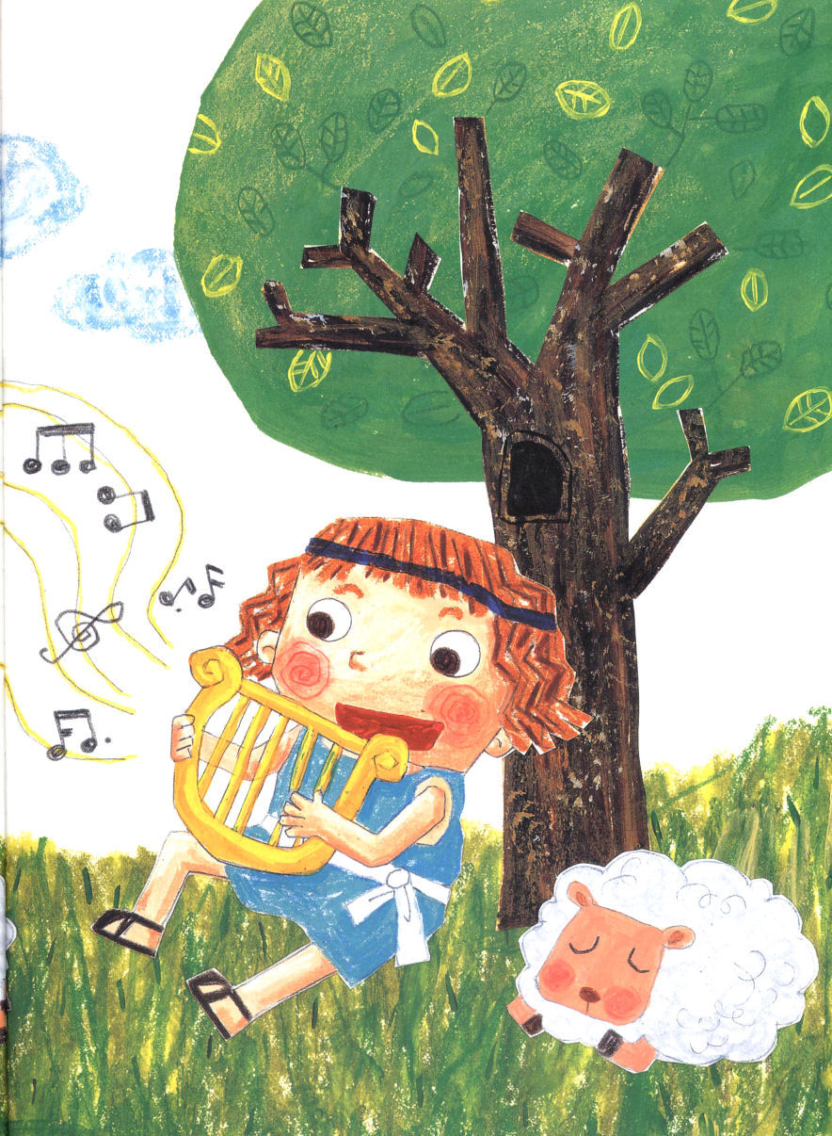

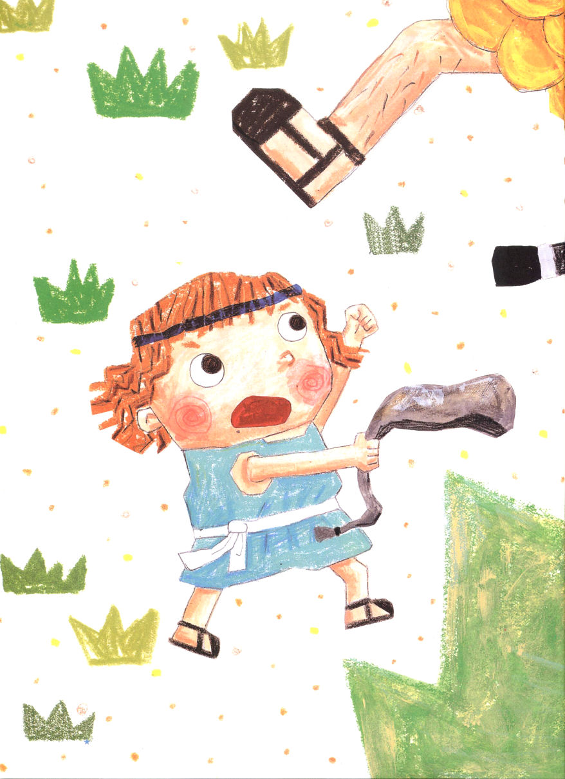
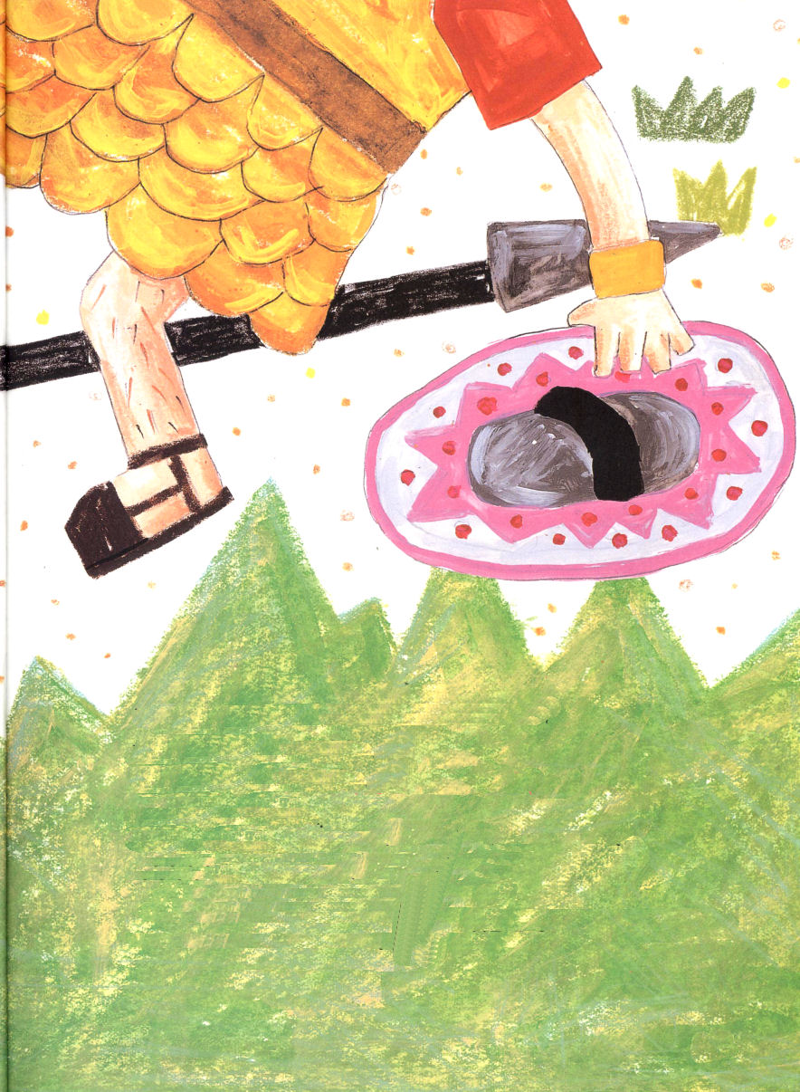

「私の羊の群れを守るため
には、石を投げる練習を
なまけてはだめだな。
どんなおそろしい熊でも
一発でやっつけなくては」
ダビデは、毎日、最善をつくして石を投げる練習をしました。

そうした、ある日、ペリシテの国の大きなゴリヤテが、
攻撃してきて、神様をばかにすることを言いました。
「生きておられる神様を、ばかにするとは・・・」
ダビデは、すごく腹を立てました。
人々は、ぶるぶるとふるえていましたが、ダビデはゴリヤテがまったく
おそろしくありませんでした。
神様がともにおられることを知っていたからです。
ダビデは、万軍の主の御名で立ち向かっていき、石一発でゴリヤテを
倒して、神様のお名前を全世界に知らせました。

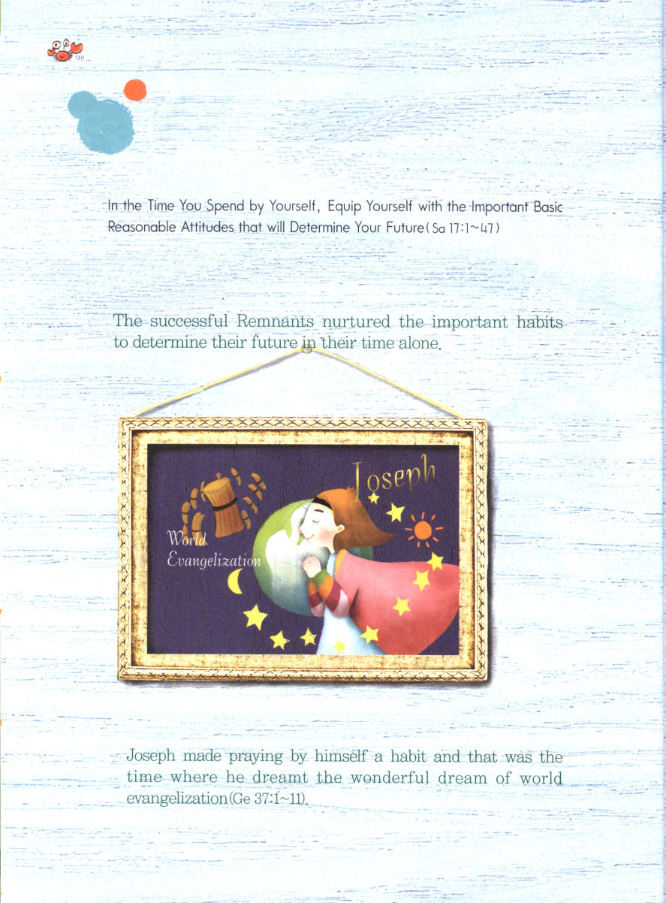
本文メッセージ

ひとりでいる時間に未来を左右する重要な
基礎の規律をそろえなければなりません
第1課
(Ｉサムエル17:1-47)

1.成功したレムナントは、ひとりでいる時間に未来を左右する
重要な習慣を身につけました。

(1)ひとりで祈るのが習慣になったヨセフは、その時間が世界福音化の
驚くべき夢を見る時間でした(創世記37:1-11)

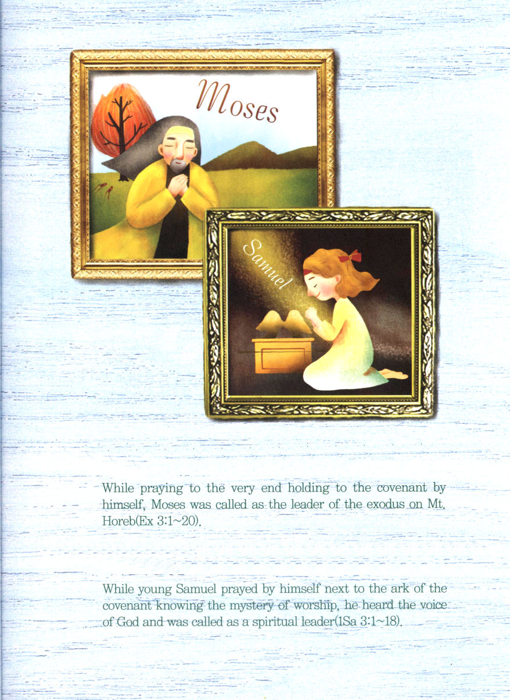

(2)ひとりで契約をにぎって最後まで祈ったモーセはホレブ山で
出エジプトの指導者として呼ばれました(出3:1-20)

(3)契約の箱の前で礼拝の奥義を知りながらひとりで祈った幼いサムエルは
神様の御声を聞いて霊的な指導者として呼ばれました(Ｉｻﾑｴﾙ3:1-18)

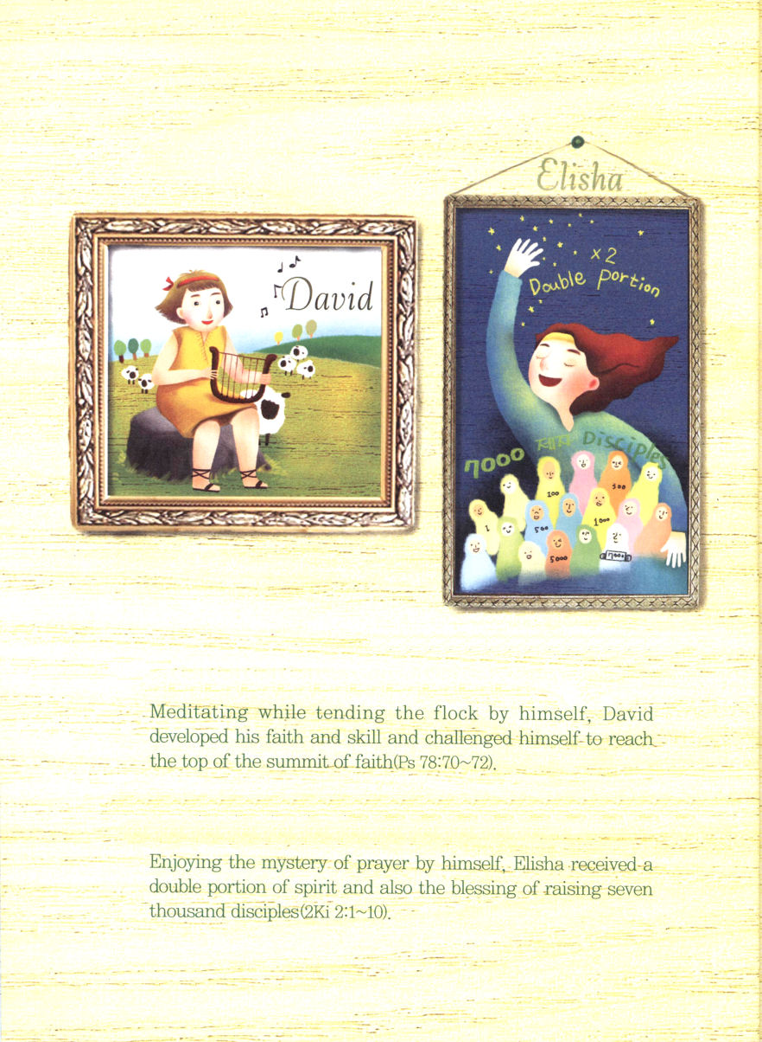


(4)ダビデはひとりで羊を飼いながら黙想する時間に、信仰と技能を
養い、信仰の頂上に挑戦しました(詩78:70-72).

(5)ひとりで祈りの奥義を味わったエリシャは霊の倍を受けて、
七千人の弟子を育てる祝福を受けました(Ⅱ列王2:1-10).

(6)イザヤはひとりでいる時間に祈りながら神様の栄光を体験して
切り株の契約を受けました(イザヤ6:1-13)

(7)パウロとテモテはキリスト・イエスの中にある恵みの中で強くなる
奥義をひとりで祈る時間にいつも味わいました(Ⅱテモテ2:1-7)

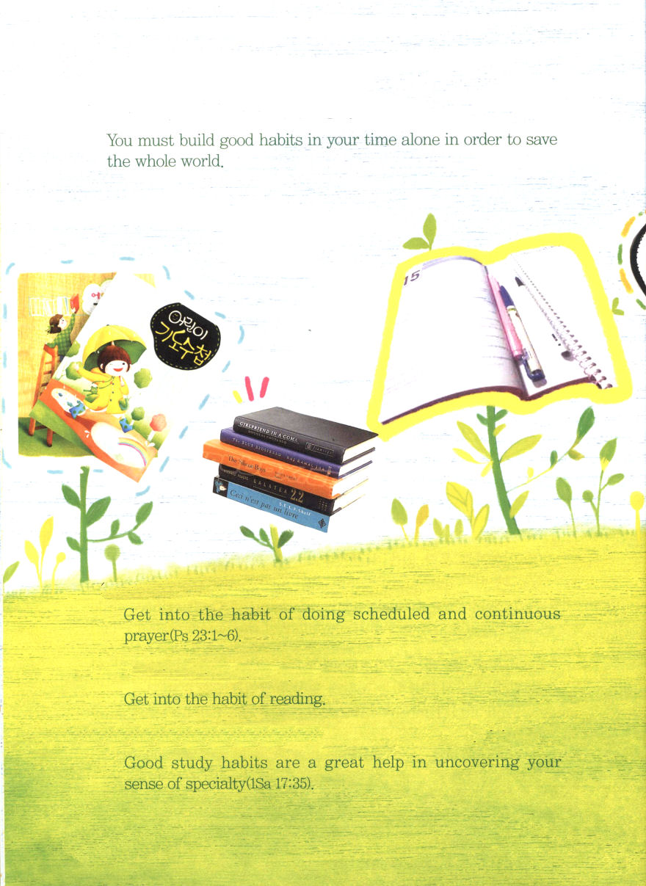


2.ひとりでいる時間に良い習慣を持ってこそ全世界を生かせます

(1)定刻祈り、常時祈りの習慣を持ちましょう(詩23:1-6)

(2)本を読む習慣を持ちましょう

(3)勉強する習慣は専門性を発見するのにおおいに役立ちます
(Ｉｻﾑｴﾙ17:35)

(4)運動する習慣をつけましょう(詩78:70-72)

(5)計画をたてて時間をよく管理して挑戦しましょう

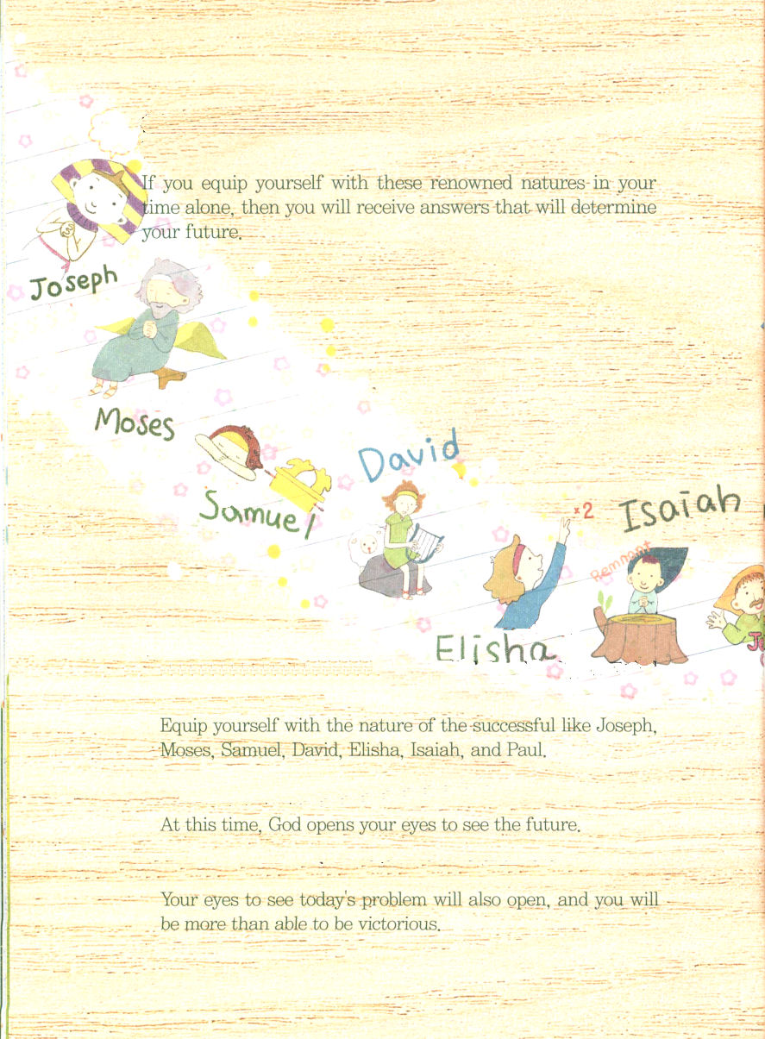

3.ひとりでいる時間に立派な体質をそろえれば未来を左右する
答えを受けます

ヨセフ

モーセ

サムエル
ダビデ

イザヤ

エリシャ

(1)ヨセフ、モーセ、サムエル、ダビデ、エリシャ、イザヤ、
パウロのように成功者の体質をそろえましょう

(2)この時、神様が未来を見る目を開いてくださいます

(3)今日の問題を見る目も開かれて十分に勝利できます。



パウロ

たのしい定刻祈り

愛する神様、ありがとうございます。レムナント7人のように、ひとりで
いる時間を祝福ですごせますように。福音の根をおろして、福音的な
習慣を準備させてください。イエス様のお名前によってお祈りします。アーメン

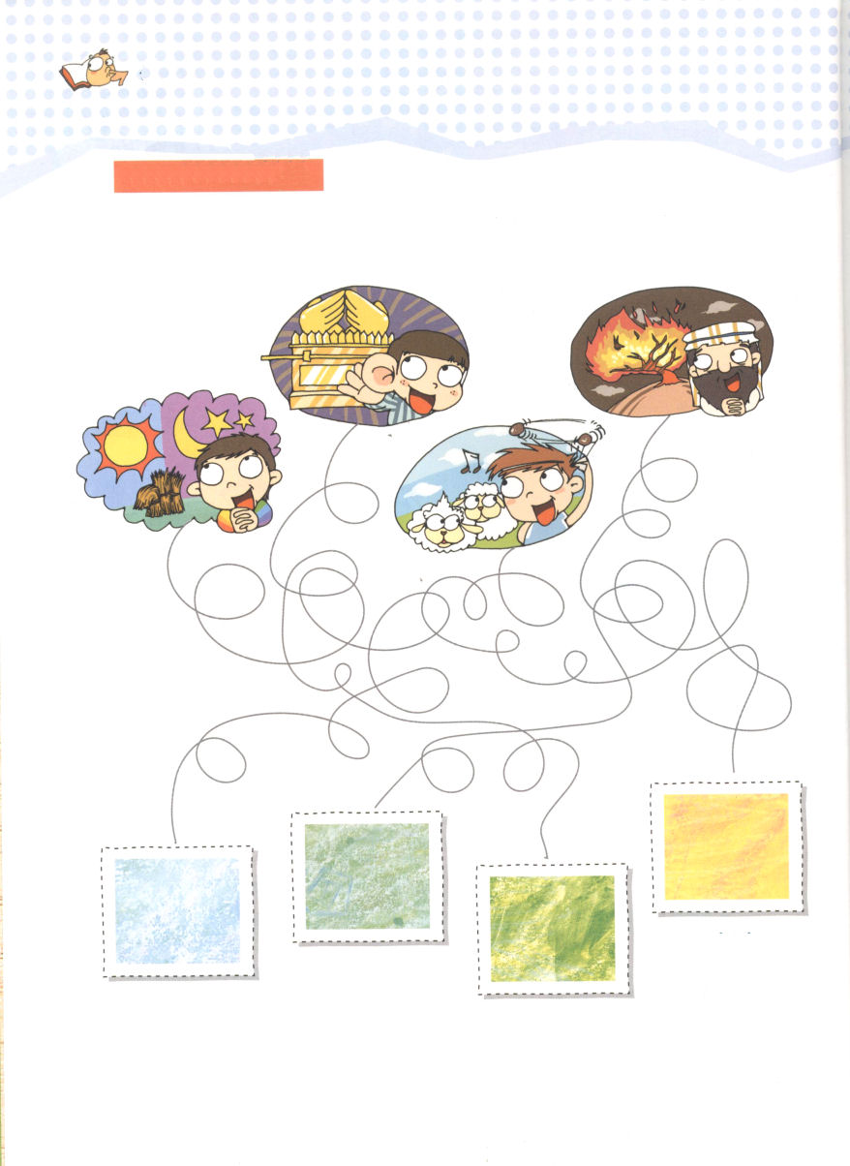

たのしいみことば適用

成功したレムナントは、ひとりでいるときに
たのしいみことば適用
なにをしたのかな。
糸をたどっていくと、わかるよ。

ダビデ
モーセ
ヨセフ
サムエル

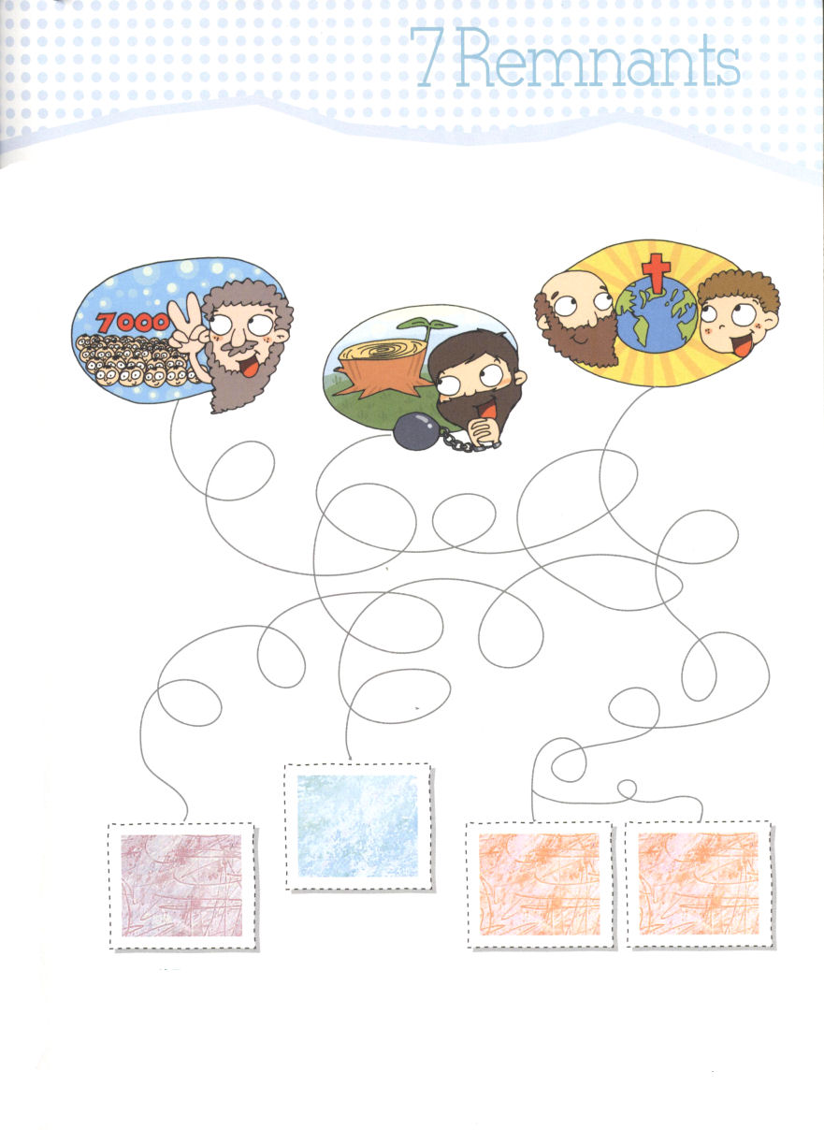

下のあいている箱の部分に、7人のレムナントの顔をはってね
（顔の絵は次のページにあります）
エリシャ
イザヤ
パウロとテモテ

きりとって、つかってね

ヨセフ モーセ サムエル エリシャ



ダビデ イザヤ パウロ テモテ

